广州阔道物联网技术有限公司

阔道云管家configLauncher使用说明
更新时间：180111

目录
一：简介----------------------------------------------------------------------------------------------------

二：运行环境----------------------------------------------------------------------------------------------

三：基本步骤----------------------------------------------------------------------------------------------

四：登陆----------------------------------------------------------------------------------------------------

五：管理项目视图及其操作--------------------------------------------------------------------------

六：管理阔道桥视图及其操作-----------------------------------------------------------------------

七：管理设备视图及其操作--------------------------------------------------------------------------

八：管理钥匙视图及其操作--------------------------------------------------------------------------

九：管理事件视图及其操作--------------------------------------------------------------------------

一：简介
configLauncher系列软件为阔道物联有限公司开发一套专为本公司阔道桥配套的配置工具软件，集成了项目、阔道桥、门锁设备数据的创建与管理。通过该软件可方便地建立起项目、阔道桥、门锁设备的相互关系，并且对阔道桥进行设置，对门锁设备进行匹配，同时集成了远程开门，远程设置密码，订阅事件等远程操作功能。

二：运行环境
Java：如解压后双击打开configLauncher.exe提示关键字包含java,jre,jdk相关关键字的
请前往官网（https://www.java.com/zh_CN/download/manual.jsp）
下载并且安装32位的java运行环境：jre或者jdk。
后面的演示说明基于安装了jre-8u101-windows-i586.exe(i586代表32位)的32位xp系统。

三：基本步骤
新加一套设备并配置好阔道桥和门锁设备：
以新用户空白账号为例：
（红色字体则为软件的具体功能，按住CTRL键点击可以跳转到具体说明）

1： 把阔道桥设备接上电并连接网线，注意：阔道桥需要与电脑接入同一个路由器；

2：打开软件输入用户名和密码登陆；
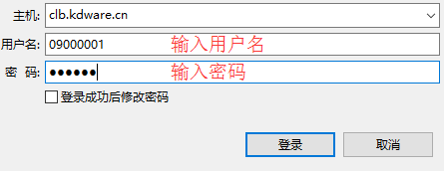

3：登录成功后将看到以下界面，在“管理项目”中点击“添加项目”添加一个项目；
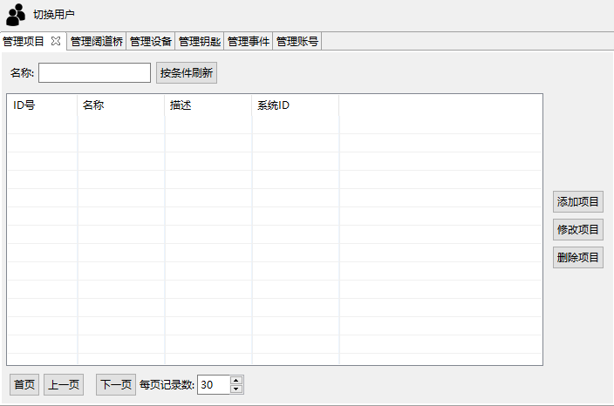

4：点击“添加项目”后将看到以下界面；
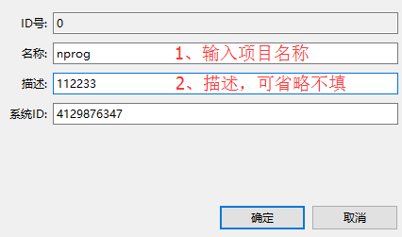
5：在软件里切换到“管理阔道桥”界面，点击“添加阔道桥”后将看到以下界面；
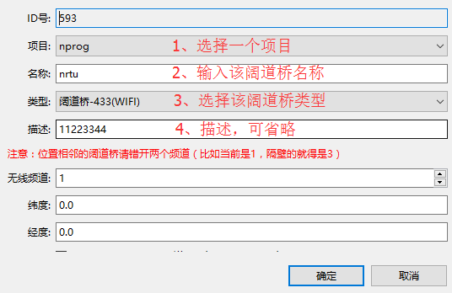

6：然后选中刚刚添加好的阔道桥，点击“设置阔道桥”弹出警告框时点击确认后将看到以下界面；
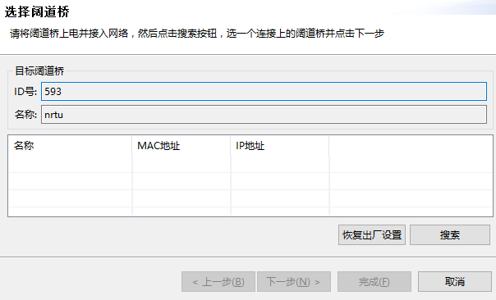

7：然后点击“搜索”出现新的阔道桥后选中点击“下一步”如下图：

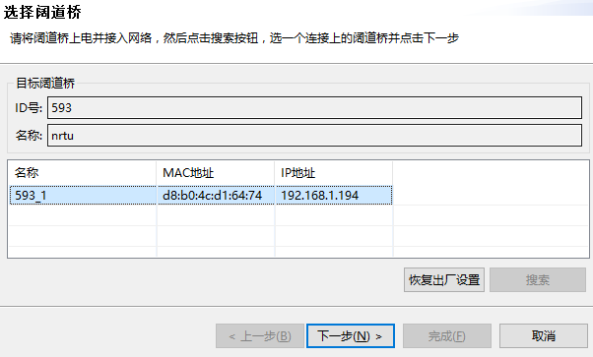
8：点击下一步看到以下界面后点击“设置”并点击“下一步”；
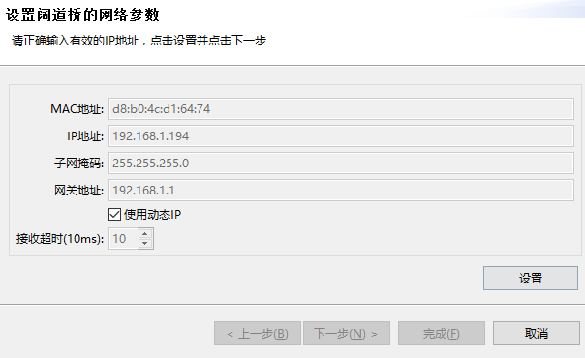

9：点击下一步看到以下界面再次选择阔道通点击 “搜索”出现新的阔道通后点击选中然后点击“设置”再点击“完成”
(使用无线版(433WIFI)阔道桥的用户记得点击设置WIFI参数，勾选WIFI开关后输入WIFI名称与密码，待设置桥完成后，桥网线接口处”青”、”橙”两盏灯均亮起，即表示桥连接WIFI成功)
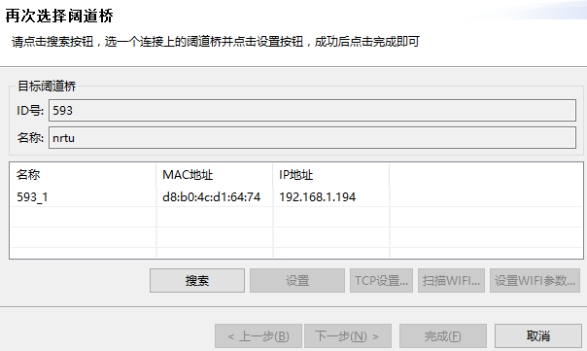
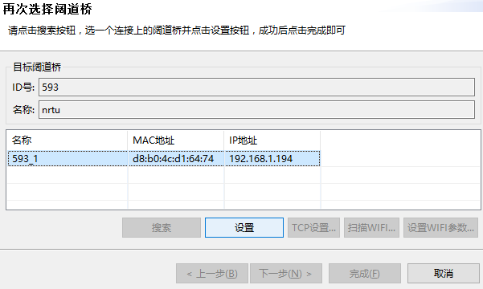
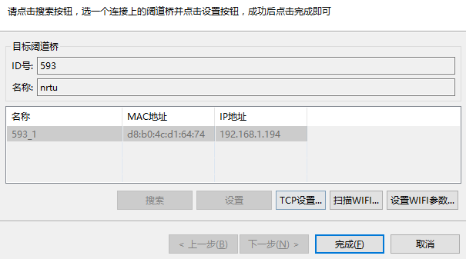

10：把门锁设备上电，在软件上切换到“管理设备”界面，点击“添加设备”后显示以下界面；
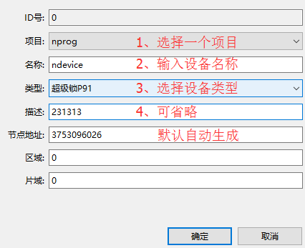

11：“关联到阔道桥”到一个可用的阔道桥；
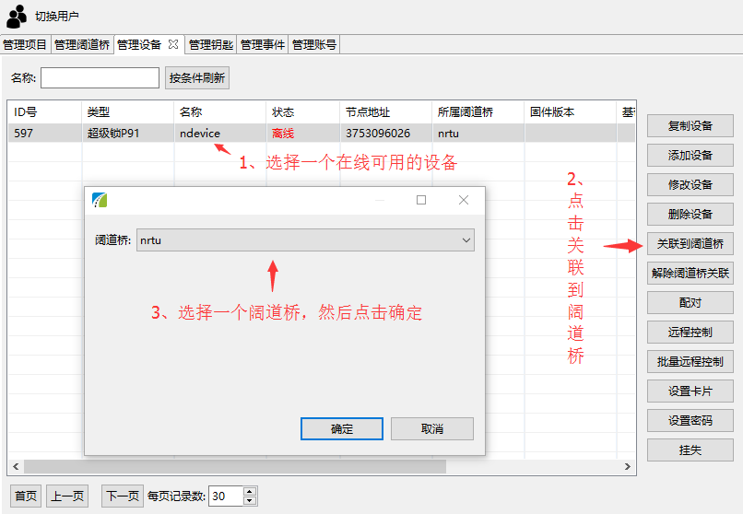

12：门锁配对
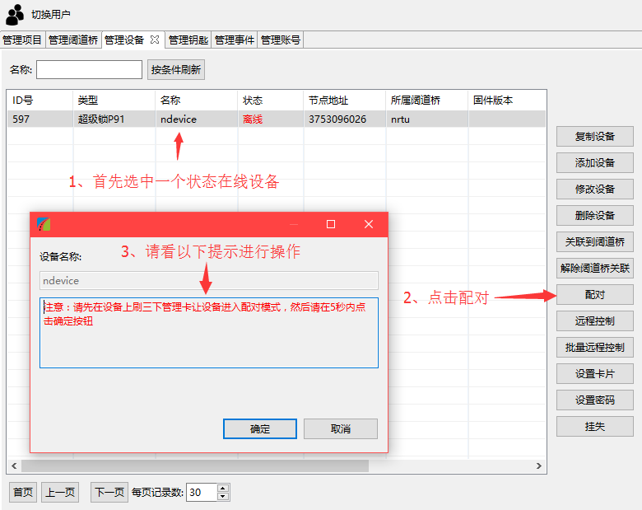

13：配对成功后可以进行远程控制
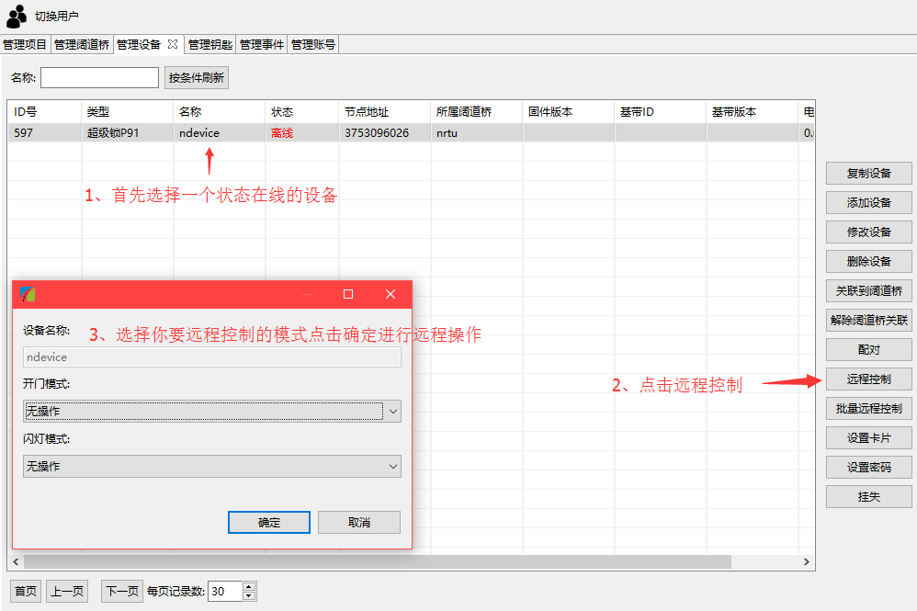

删除：
- 删除项目，需要先删除该项目下所有阔道桥
- 删除阔道桥，需要先解除阔道桥与设备的关联（取消关联在管理设备界面操作中）
- 删除设备，需要先取消与阔道桥的关联
（该步骤比较简单，不做更多说明，具体的操作步骤参考后文对应按钮的解释）

四：登陆

成功运行configLauncher.exe后可见如下界面
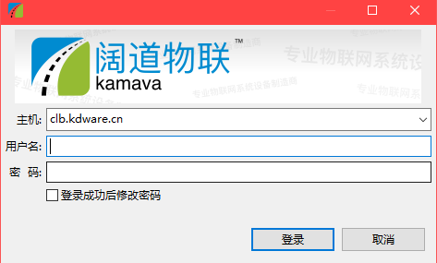
输入本公司提供的用户名密码点击登录即可跳转到软件应用界面

五：管理项目视图及其操作
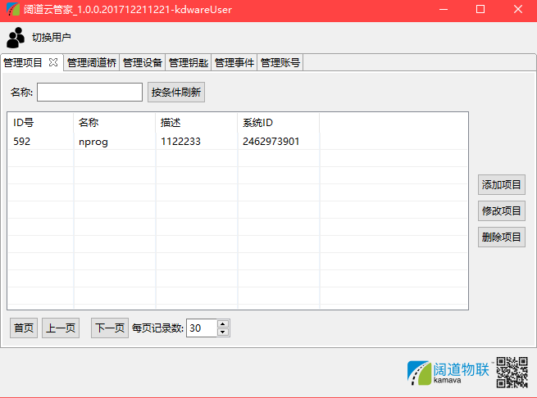

添加项目：添加一个项目：id号不需要输入，自定义一个名称，描述可省略，系统id一般为默认（后面名为描述的选项均可以忽略不填，不再重复）；

修改项目：点击选中列表中某一项后点击该按钮，提示操作有风险，点击确认即可弹出如“添加项目”一致的窗口，即可修改该条信息，其中id不可也不需改变，为一个项目的唯一不变标识。

删除项目：点击选中列表中某一项后点击该按钮，提示操作有风险，点击确认即可删除选中项目。前提条件：该项目属下的所有阔道桥已经全部删除，即该项目为空项目。

六：管理阔道桥视图及其操作
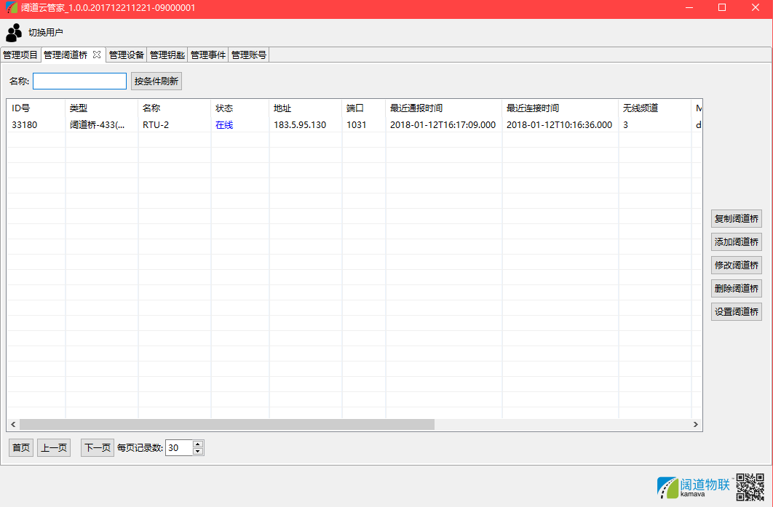

复制阔道桥：选中某一项你要复制的阔道桥然后点击复制阔道桥按钮即可；

添加阔道桥： id号不需要输入，选择一个项目，自定义一个名称，按照对应阔道桥类型选择阔道桥类型，输入完成后点击确定即可；

修改阔道桥：点击选中列表中某一项后点击该按钮，提示操作有风险，点击确认即可弹出如“添加阔道桥”一致的窗口，即可修改该条信息。

删除阔道桥：点击选中列表中某一项后点击该按钮，提示操作有风险，点击确认即可删除选中阔道桥。前提条件：该阔道桥没有与任何一个设备关联，即该阔道桥为空阔道桥。

设置阔道桥：点击选中列表中某一项后点击该按钮，提示操作有风险，点击确认将弹出设置阔道桥对话框如下图所示：

请将阔道桥上电并接入网络，然后点击搜索按钮，选一个连接上的阔道桥并点击下一步（多个阔道桥时如何确认是哪个请看*注解1）。输入相应的网络参数，不了解则勾选使用动态IP选项或者不修改原来ip地址，使用255.255.255.0为子网掩码，网关地址为ip地址最后一部分改为1（如下图所示）

然后点击设置，再点击下一步；将回到上一界面，点击搜索，选中对应IP的阔道桥，点击设置，然后点击完成。则完成设置阔道桥操作。设置成功并且阔道桥运行正常，则该阔道桥信息中状态一栏显示“在线”。（如下图所示）

七：管理设备视图及其操作
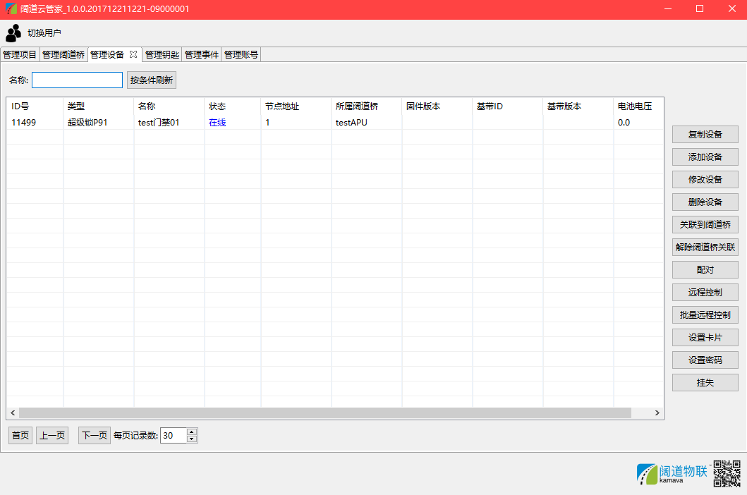

复制设备：选中某一项你要复制的设备然后点击复制设备按钮即可；

添加设备： id号不需要输入，选择一个项目，自定义一个名称，按照对应设备类型选择设备类型，描述可省略；节点地址、区域、片域为默认。

修改设备：点击选中列表中某一项后点击该按钮，提示操作有风险，点击确认即可弹出如“添加设备”一致的窗口，即可修改该条信息。

删除设备：点击选中列表中某一项后点击该按钮，提示操作有风险，点击确认即可删除选中设备。前提条件：该阔道桥没有与任何一个设备关联，即该阔道桥为空阔道桥。

关联到阔道桥：点击选中列表中某一项后点击该按钮，提示操作有风险，点击确认即可选择一个已有阔道桥进行关联。

解除阔道桥关联：点击选中列表中某一项后点击该按钮，提示操作有风险，点击确认即可取消该设备已有的阔道桥关联。
制卡：

配对：首先选中你需要配对的设备点击配对按钮，然后在设备上刷三下管理卡让设备进入配对模式，然后请在5秒内点击确定按钮即可。

远程控制：点击选中列表中某一项后点击该按钮，按需要选择模式后，点击确认。根据不同的设备，开门模式、灯闪模式的体现会有不同。

批量远程控制：按Ctrl键选择需要的项点击该按钮，按需要选择模式后，点击确认。根据不同的设备，开门模式、灯闪模式的体现会有不同。

（设置卡片、设置密码、挂失）等功能均在管理钥匙中操作，无需在此操作。

八：管理设备视图及其操作
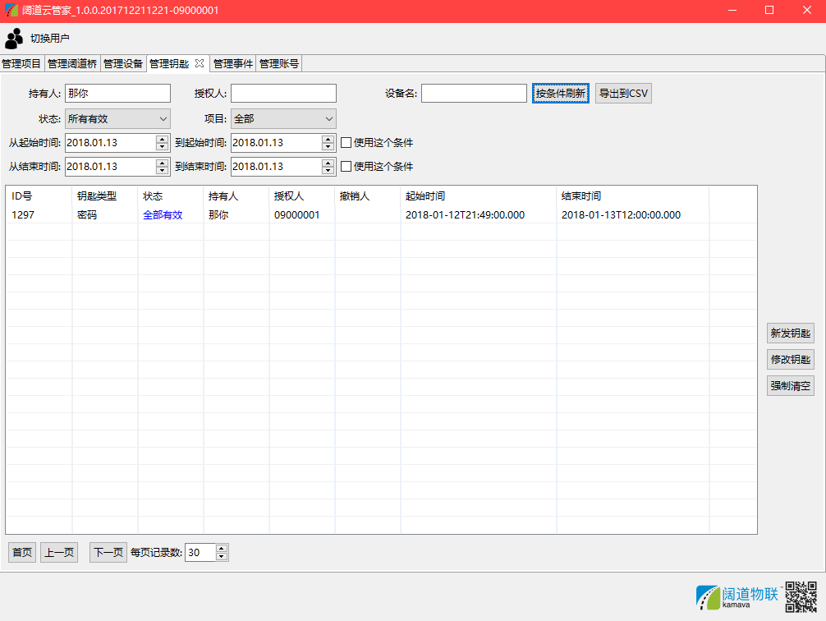

按条件刷新：可根据持有人、授权人、设备名、状态、项目、时间进行查找，时间选择完成后点击勾选，不使用时间查找则点击取消勾选，条件输入完成后点击按条件刷新即可。
(从起始时间到起始时间的意思是你需要搜索的锁是从哪个时间段开始创建的，
从结束时间到结束时间的意思是你需要搜索的锁是哪个时间段失效的)

导出到CSV：选择你要导出的数据后点击导出CSV则导出。

新发钥匙：点击该按钮则进入发卡界面，选择一个项目和钥匙类型，发卡类型选择选择对应的端口进行读卡，右键点击我的电脑选择属性后在设备管理器中查看端口后选择对应的端口，扇区一般为默认，输入持有人姓名，起始时间系统默认为发卡时间无需填写，填写卡片的失效时间，操作设备列表，在左侧栏中选择你所需的设备添加到右侧栏中，操作完成后卡片放置在读卡器上读卡，也可以在设备上进行读卡，读卡成功后点击确定即可发卡成功。密码类型：输入4到8位密码的有效密码，其余操作跟卡片类型一样。

修改钥匙：选中你要进行修改钥匙，然后点击该按钮则进入修改界面，可修改持有人姓名，修改卡片结束时间，可添加设备和删除删除设备，操作完成后点击重新授权即可修改成功，也可撤销钥匙。

强制清空：点击该按钮则进入界面，选择你要清空的项目和钥匙类型，在左侧栏选择你要清空的设备添加到右侧栏中，操作完成后点击确定即可。

九：管理事件视图及其操作

此次视图可查看所操作的事件是否成功。

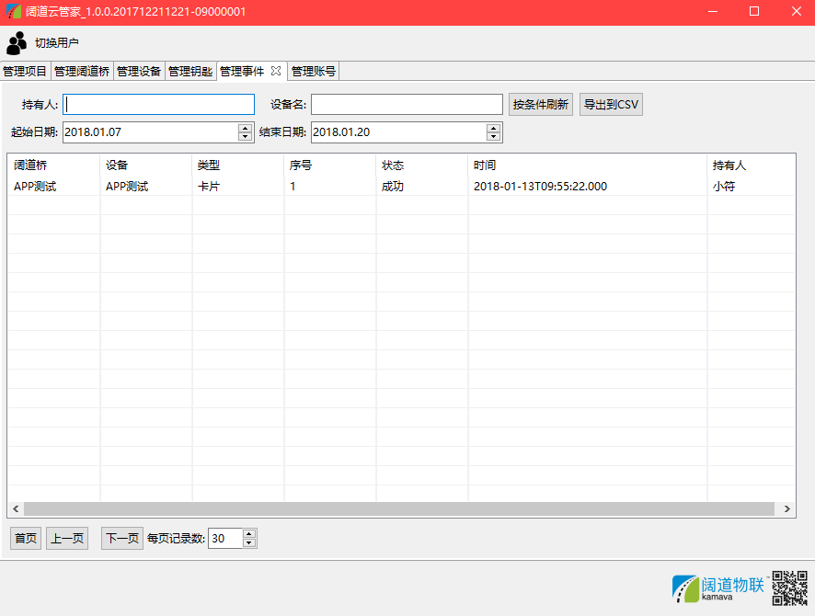

按条件刷新：可根据持有人、设备名、起初日期和结束日期，条件输入完成后点击按条件刷新即可。

导出到CSV：选择你要导出的数据后点击导出CSV则导出。

